Analyse d'incertitude sur les valeurs annuelles du GHI
Yearly average (kWh/m²) | Standard deviation (%)
2061.0 | 1.8

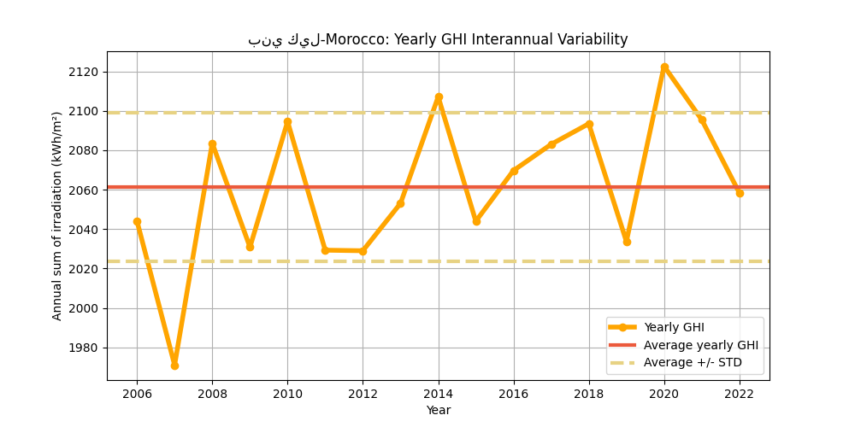
Figure : Les valeurs annuelles du GHI (points jaunes) et leur valeur moyenne (ligne rouge), en kWh/m². La variabilité interannuelle est illustrée par les bornes supérieure et inférieure (lignes rouges en pointillés).
Le tableau suivant propose une analyse statistique de la variabilité interannuelle en fonction du nombre d’années utilisées pour cette estimation.
Ce tableau montre que plus le nombre d’années disponibles est élevé, plus la variabilité est faible.
Years | 1 | 2 | 3 | 4 | 5 | 6 | 7 | 8 | 9 | 10
Variability (+/%) | 1.8 | 1.3 | 1.1 | 0.9 | 0.8 | 0.7 | 0.7 | 0.6 | 0.6 | 0.6
Uncertainty (+/%) | 2.3 | 1.7 | 1.4 | 1.2 | 1.0 | 1.0 | 0.9 | 0.8 | 0.8 | 0.7
Lower Bound (P90) | 2012 | 2027 | 2033 | 2037 | 2039 | 2041 | 2043 | 2044 | 2045 | 2046
Upper Bound (P10) | 2109 | 2095 | 2089 | 2085 | 2082 | 2081 | 2079 | 2078 | 2077 | 2076

Years | 11 | 12 | 13 | 14 | 15 | 16 | 17
Variability (+/%) | 0.6 | 0.5 | 0.5 | 0.5 | 0.5 | 0.5 | 0.4
Uncertainty (+/%) | 0.7 | 0.7 | 0.7 | 0.6 | 0.6 | 0.6 | 0.6
Lower Bound (P90) | 2046 | 2047 | 2047 | 2048 | 2048 | 2049 | 2049
Upper Bound (P10) | 2075 | 2075 | 2074 | 2074 | 2073 | 2073 | 2073

Analyse d'incertitude sur les valeurs annuelles du DNI
Yearly average (kWh/m²) | Standard deviation (%)
2138.0 | 5.0

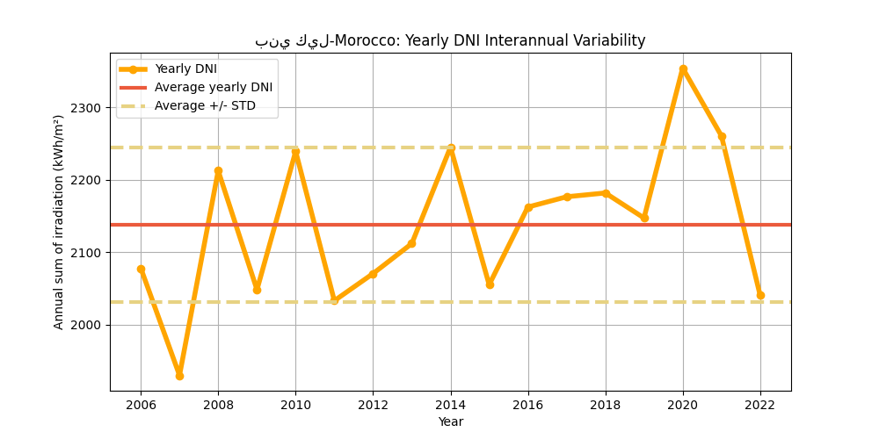
Figure : Les valeurs annuelles du DNI (points jaunes) et leur valeur moyenne (ligne rouge), en kWh/m². La variabilité interannuelle est illustrée par les bornes supérieure et inférieure (lignes rouges en pointillés).
Le tableau suivant propose une analyse statistique de la variabilité interannuelle en fonction du nombre d’années utilisées pour cette estimation.
Ce tableau montre que plus le nombre d’années disponibles est élevé, plus la variabilité est faible.
Years | 1 | 2 | 3 | 4 | 5 | 6 | 7 | 8 | 9 | 10
Variability (+/%) | 5.0 | 3.5 | 2.9 | 2.5 | 2.2 | 2.0 | 1.9 | 1.8 | 1.7 | 1.6
Uncertainty (+/%) | 6.4 | 4.5 | 3.7 | 3.2 | 2.8 | 2.6 | 2.4 | 2.3 | 2.1 | 2.0
Lower Bound (P90) | 2001 | 2041 | 2059 | 2069 | 2077 | 2082 | 2086 | 2089 | 2092 | 2094
Upper Bound (P10) | 2274 | 2234 | 2216 | 2206 | 2198 | 2193 | 2189 | 2186 | 2183 | 2181

Years | 11 | 12 | 13 | 14 | 15 | 16 | 17
Variability (+/%) | 1.5 | 1.4 | 1.4 | 1.3 | 1.3 | 1.2 | 1.2
Uncertainty (+/%) | 1.9 | 1.8 | 1.8 | 1.7 | 1.6 | 1.6 | 1.5
Lower Bound (P90) | 2096 | 2098 | 2100 | 2101 | 2102 | 2103 | 2105
Upper Bound (P10) | 2179 | 2177 | 2175 | 2174 | 2173 | 2172 | 2171

Analyse d'incertitude sur les valeurs annuelles du GTI
Yearly average (kWh/m²) | Standard deviation (%)
2242.0 | 2.4

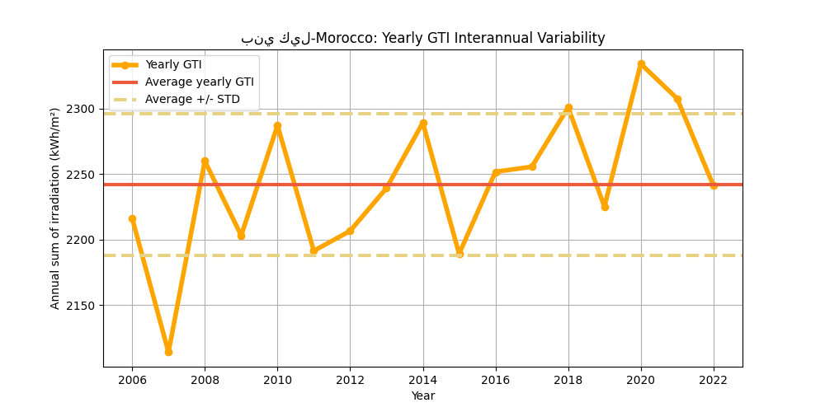
Figure : Les valeurs annuelles du GTI (points jaunes) et leur valeur moyenne (ligne rouge), en kWh/m². La variabilité interannuelle est illustrée par les bornes supérieure et inférieure (lignes rouges en pointillés).
Le tableau suivant propose une analyse statistique de la variabilité interannuelle en fonction du nombre d’années utilisées pour cette estimation.
Ce tableau montre que plus le nombre d’années disponibles est élevé, plus la variabilité est faible.
Years | 1 | 2 | 3 | 4 | 5 | 6 | 7 | 8 | 9 | 10
Variability (+/%) | 2.4 | 1.7 | 1.4 | 1.2 | 1.1 | 1.0 | 0.9 | 0.9 | 0.8 | 0.8
Uncertainty (+/%) | 3.1 | 2.2 | 1.8 | 1.5 | 1.4 | 1.3 | 1.2 | 1.1 | 1.0 | 1.0
Lower Bound (P90) | 2172 | 2193 | 2201 | 2207 | 2210 | 2213 | 2215 | 2217 | 2218 | 2220
Upper Bound (P10) | 2311 | 2290 | 2281 | 2276 | 2272 | 2270 | 2268 | 2266 | 2264 | 2263

Years | 11 | 12 | 13 | 14 | 15 | 16 | 17
Variability (+/%) | 0.7 | 0.7 | 0.7 | 0.6 | 0.6 | 0.6 | 0.6
Uncertainty (+/%) | 0.9 | 0.9 | 0.9 | 0.8 | 0.8 | 0.8 | 0.7
Lower Bound (P90) | 2221 | 2221 | 2222 | 2223 | 2224 | 2224 | 2225
Upper Bound (P10) | 2262 | 2261 | 2261 | 2260 | 2259 | 2259 | 2258

